Özel Gündoğdu Koleji
Tatil Bülteni
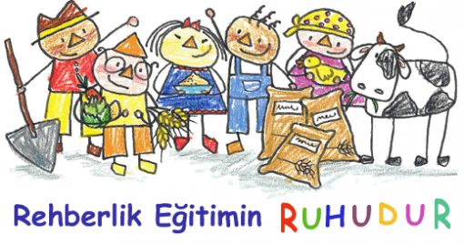
PSİKOLOJİK DANIŞMA VE REHBERLİK SERVİSİ

OCAK 2018

Değerli Velilerimiz ve Öğrencilerimiz;
İstedik ki biz velilerimize ve öğrencilerimize daha da yakın olalım. Her an birbirimizden haberdar olup Eğitimin olmazsa olmazı, başarının en büyük anahtarlarından biri olan Okul ve Aile birliğini daha da güçlendirelim. Bu felsefeyle yola çıkılıp hazırlanan bir bülten bu. Bu ilk sayımız ve zaman zaman hazırladığımız bülten ve broşürlerle size ulaşmaya devam edeceğiz. İlk sayımız olduğu için biraz Rehberlik Servisini tanıtmak biraz da dönem başından bu yana Rehberlik Servisi olarak neler yaptığımızdan bahsetmek istedik..
NELER YAPTIK ?

- Öğrencilerimizle tanıştık: Her sınıfı tek tek gezip öğrencilerimize daha iyi hizmet verebilmek için onlarla tanıştık.

- Öğrencilerimizle birebir görüşmeler yapıldı: Öğrencilerle tanışmamız da her ne sebepten olursa olsun Rehberlik Servisine gelip kendilerini özgürce ifade edebilmeleri için oluşturmaya çalıştığımız samimi hava sayesinde bol bol öğrenci görüşmeleri yapıldı.

- Bunun yanı sıra çocuklarımızın gelişim sürecinde aile ile işbirliğimiz de tüm hızıyla devam etti. Zaman zaman bizim davetimiz, zaman zaman onların talepleri doğrultusunda veli- rehberlik görüşmeleri ve veli-öğretmen-rehberlik görüşmeleri yapıldı.

- Olumlu Davranış Geliştirme uygulamamız tüm hızıyla devam etti. Öğrencilerde olumlu yönde davranış değişikliği görmek bizim için tarif edilmez bir duyguydu.

- Arkadaşlık İlişkileri, öfke kontrolü, sınav kaygısı, stres, iletişim vs. gibi konularda öğrencilerimizde grup çalışmaları ve bireysel görüşmeler yapıldı. Dikkat güçlendirme ile ilgili grup çalışmaları ise planlama aşamasında. 2. Dönem gerçekleştirmeyi planlıyoruz

.
- Karakter Gelişimi ve Sosyal Beceri Eğitimi rehberlik servisi ve sınıf öğretmenleri olarak ilkokul çalışmalarında önem verdiğimiz ve uyguladığımız bir diğer çalışma idi. Karakter Gelişimi ve Sosyal Beceriler Eğitiminin ana hedefi öğrencilerin olumlu karakter özellikleri geliştirmesine ve sosyal beceriler kazanmasına yardımcı olmaktır.

- “Arkadaşlık İlişkileri ve Uyum” tüm sınıflar düzeyinde üzerinde durduğumuz önemli çalışmalardan biriydi. İlkokul ve ortaokul düzeyinde çeşitli etkinliklerle arkadaşlık ilişkilerini güçlendirme üzerine çalışmalar yaptık.

- Öğrencilerimizin kendini daha iyi tanıyıp ifade edebilmeleri için test ve envanter uygulamaları yapıldı. (sosyometri, Kişi Tanıma Formu, Kimdir Bu, yaşam pencerem ,bana kendini anlat, Cümle Tamamlama, Resim Çiz vb.)İhtiyaç dahilinde kullanılmak üzere rehberlik servisinde dosyalandı.

- Ana sınıfı ve 1.sınıf velilerimize “Okula uyum” ve 8. Sınıf Velilerine “Yeni sınav sistemi hakkında bilgilendirme ‘ çalışmaları yapıldı

.
- 1.ve 2. Sınıflarımızla erdemli davranışlar serimizden’kavga etmek istemiyorum,ben başarabilirim, Saygılı davranıyorum ’sunularını öğrencilerimizle birlikte işledik ve yıl boyunca işlemeye devam edeceğiz.

- 3.ve 4. Sınıf öğrencilerimize’ Ruhsal iyi oluş ‘ adına şema masalları
Serimizin başarısızlık; sosyal izolasyon; küsmek ve sosyal çekilme şemaları işlenmiştir.
Sınıf katılımı ile keyifli bir işleyiş gerçekleştirilmiştir .ikinci dönemde de çalışmalarımız devam edecektir.

- Tüm okul genelinde ‘Akran baskısı ve Zorbalıkla ilgili öğrencilerimize bilgilendirme çalışmaları ,Pano,posterler ,ve proje çalışmaları yapılmış ve yıl boyunca yapılmaya devam edilecektir.

- 5.6.7 sınıflarımıza ‘Verimli ders çalışma ‘semineri verildi isteyen.öğrencilerimize ders çalışma programları yapıldı.

- Veee Tatil!!! Bizler koskoca bir dönemi bitirmenin heyecanı içindeyiz. Bütün dönem beklenen, dillerden düşmeyen, hakkında hayaller kurulan ara tatil sonunda geldi. Herkes için farklı şeyler ifade etse de herkesin planı çok farklı da olsa genel olarak bu süreç boş geçen zaman dilimi olarak görülür fakat böyle değerlendirilmemelidir. Dört gözle beklenen ara tatilde her çocuk farklı aktivitelerle zamanını geçirmektedir. Kimi anne ve babalar tatilde de çocuklarının okul döneminde olduğu gibi ders çalışmasını isterken kimisi çocuklarını serbest bırakmaktadır ancak iyi bir ara tatili için baştan itibaren planlı olmakta fayda vardır, tatilde yapılacaklar planlandığında her şey daha anlamlı olacaktır. Tatilde televizyon seyretmek, oyun oynamak, bilgisayarda vakit geçirmek gibi etkinliklerin yanı sıra değişik alanlarla da öğrenciler ilgilenebilirler. Örneğin yıl içinde gezemedikleri müzeler ve sergilere gidip kaçırdıkları filmleri izleyebilirler. Ayrıca öğrencilerin her gün, önceden belirlenmiş, zorlanmadan başarabilecekleri bir süreyi aynı saatler arasında okumaya ayırmaları, zamanlarını kaliteli geçirmeleri için faydalı olacaktır.

VELİLERİMİZE ÖNERİLERİMİZ
• Karne, gündemden düşmelidir: Zayıf ağırlıklı karne için, objektif ve yapıcı bir değerlendirme yapılıp önlemler alınmalıdır. Geleceğe bakıp çocuğa sevgi, şefkat ve güvenle yaklaşılmalıdır. Hele karne sonucuna göre, çocukları başkalarıyla kıyaslamaktan kesinlikle kaçınılmalıdır.
• Sanal dünyanın esiri olunmamalıdır: Ara tatil için belirli bir planı ya da hedefi olmayan, tatilini çok iyi değerlendiremeyecek olan, bu konuda anne-baba desteğinden de mahrum kalan çocukları televizyon, internet, bilgisayar oyunları ve cep telefonları esir alacaktır. Bu esaret, çocukları pasifleştirecek, gerçek hayattan koparacaktır. Zamanla fiziksel, zihinsel ve ruhsal rahatsızlıklar da baş gösterecektir. Bu nedenle çocuklara ilgi ve yetenekleri, yaş ve cinsiyetlerine uygun iş ve sorumluluklar verilmelidir.
• Geziler ve spor kursları monoton hayatı renklendirir: Geziler, monoton hayata canlılık katar. Tarihî, sosyal ve kültürel geziler, çocukların ruhunu dinlendirecek ve zihinlerini açacaktır. Bu sebeplerle planlı ve programlı bir tatil adına, çocuklarımız için tatil önerilerini bir araya getirdik.

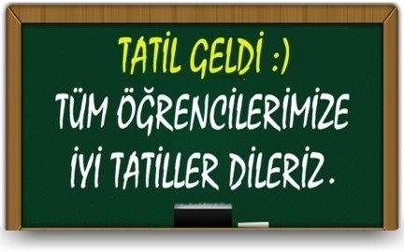

Öğrencilerimize tatil önerileri
TATİLİ VERİMLİ GEÇİRMENİN 10 YOLU

1. Mutlaka bir tatil programı hazırlayın.
2. Ailenizle birlikte tatil yapın.
3. Tatilde ders çalışmayı ihmal etmeyin.
4. Günün, haftanın ve yarıyıl tatilinin sonunda ulaşmayı düşündüğünüz yeni hedefler belirleyin.
5. Konu tekrarı yapın.
6. Eksik kalan konuları tamamlayın.
7. Yeni konulara çalışın.
8. Bolca kitap okuyun.
9. Dinlenmeye ve gezmeye vakit ayırın.
10. Sosyal faaliyetlere (tiyatro, sinema, konser, spor vb) zaman yar

- Kitap okudukça anlama kabiliyetimiz de gelişir. O yüzden tatil sürecini bir fırsat bilip bol bol kitap okuyabiliriz.

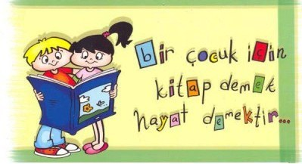

“Yapmakta Israr Ettiğimiz Şey, Giderek Kolaylaşır. İşin Doğası Değiştiğinden Değil,Bizim Yapma Yeteneğimiz Geliştiğinden” Emerson

- Yarı yıl tatilini iyi değerlendirirsek birinci dönem konularını tekrar etmiş olacağımızdan ikinci döneme herkesten daha iyi başlarız. Artık tekrara başlayabilirsin. Kararlı ol ve çalışmaya başla. Başladıktan sonra devamı gelecektir. Hedeflerini düşün. Hedeflerin sana ihtiyacın olan çalışma gücü ve motivasyonu verecektir. Her günü bir dersin tekrarına ayırırsan çalışma daha planlı ve verimli olacaktır.

- Sizin için hazırlamış olduğumuz tatil programını gerekli düzenlemeleri yaparak kullanabilir ve bu sayede tatili verimli bir şekilde geçirmiş olursunuz. İyi tatiller

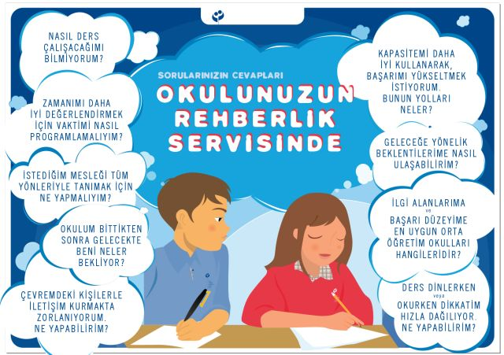

Bir kitap…

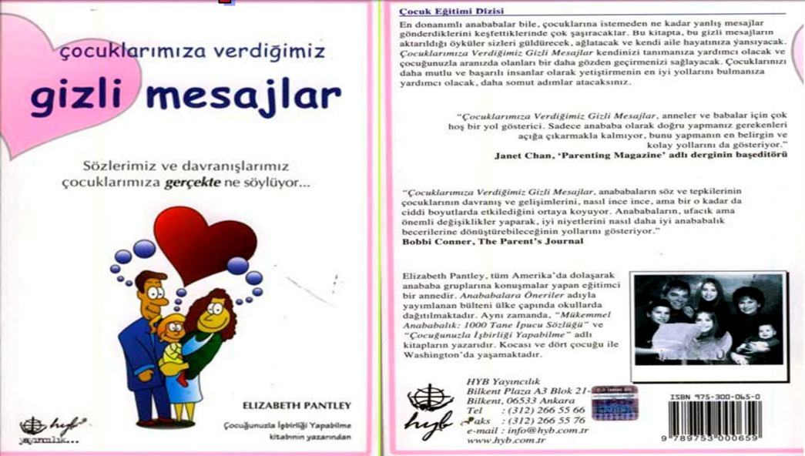
Bir Film

Hayatını hırçın, kafası karışık ve karanlıkta yaşamaya mahkum sağır ve kör bir kız olan Michelle'ın, sekiz yaşında tanıştığı öğretmeniyle beraber azimle hayata tutunma hikayesi. Bu azim hikayesinde, öğretmeninin Michelle'e öğretmeyeceği tek şey olacaktır; "imkansız" kelimesi... Film 2005 yılında sinemalarda gösterilmeye başlanan Hint yapımı bir film. Ancak kesinlikle izlenmesi gereken ve çok ders çıkarılabilecek bir film.

Ailecek yapılabilecekler;

- Sobada ya da fırında pişirilen sıcak kestanenin tadını çıkarabilirsiniz
- Ailecek TOMBALA oynaya bilirsiniz
- Karın yağışını tüm aile camdan izleyip daha sonra da hep beraber kartopu oynayabilirsiniz.
- Televizyonu kapatıp hep beraber kitap okuyabilirsiniz
- En önemlisi yargılamadan eleştirmeden ve gerçekten karşınızdakini dinleyip onu anlayabilmek için İLETİŞİM kurabilirsiniz....

